PC® 60 Kleber - Reaktiver, lösemittefreier, Zweikomponenten-Kleber

Deutsche FOAMGLAS

Eigenschaften

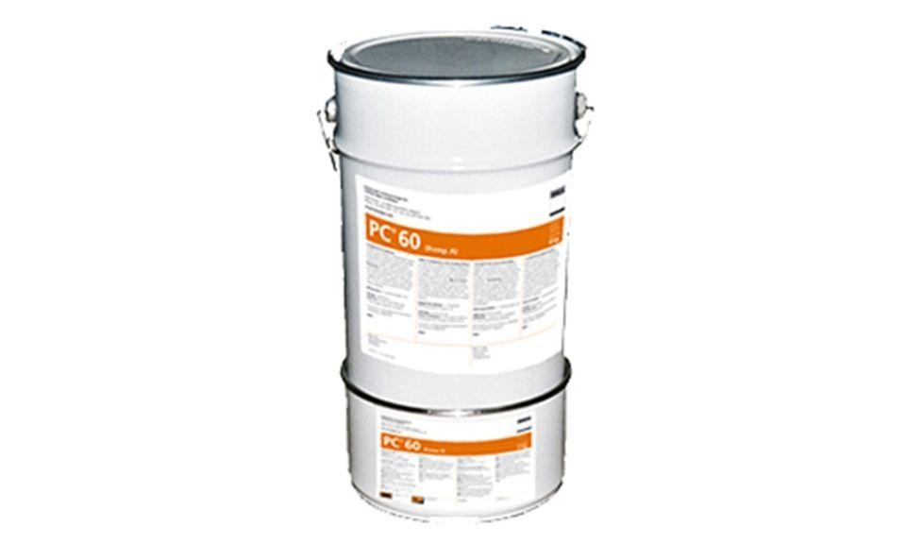

Farbton

braun

Werkstoff

Polyurethan (PUR)

Brandverhalten

B2

Lösemittelhaltigkeit / Wasserverdünnbarkeit

lösemittelfrei

Temperaturbeständigkeit (°C)

-50,00 - 90,00

Verarbeitungstemperatur (°C)

5,00 - 35,00

Wasserdampfdiffusionswiderstandszahl

20.000,00

Weitere Eigenschaften

wasserunlöslich nach dem vollständigen Trocknen

Austrocknungszeit

ca. 48 Stunden

Gebinde / Verpackung

10 kg

Konsistenz

pastös

Verarbeitungszeit

bei 25 °C: ca. 50 Min.